

МИНОБРНАУКИ РОССИИ

Федеральное государственное бюджетное образовательное учреждение

высшего образования

**«МИРЭА**  **Российский технологический университет»**

**РТУ МИРЭА**

Институт информационных технологий (ИИТ)

Кафедра математического обеспечения и стандартизации информационных технологий (МОСИТ)

**ОТЧЕТ ПО ПРАКТИЧЕСКОЙ РАБОТЕ**

по дисциплине «Обоснование и разработка требований к программным системам»

**Практическое занятие № 1**

вариант № 22 Обоснование и разработка требований к программной системе поддержки деятельности предприятия по ремонту компьютерной техники и оборудования

Студент группы ИКБО-65-23

*Учар Рони Алан Метинович*

(подпись)

Преподаватель *Бирюкова Анна Алексеевна*

(подпись)

Отчет представлен « » 202 г.

Москва 2025 г.

**Цель занятия:** научиться проводить предпроектное обследование, описывать бизнес-требования, определять концепцию продукта и границы системы, фиксировать их в документе о концепции и границах.

# Постановка задачи:

1. Используя возможности стандарта функционального моделирования IDEF0 проведите предпроектное исследование бизнес-процессов компаний по вариантам, представленным преподавателем.
2. Концептуально опишите бизнес-процессы в состоянии «as is» (пока только в состоянии «как есть»).
3. Определите границы разрабатываемой системы и её связи со всем остальным миром.
4. Произведите детализацию бизнес-процессов до 3 уровня глубины декомпозиции.
5. Разработайте сжатое представление о концепции продукта, обобщающее долгосрочные цели и назначение нового продукта, используя представленный выше шаблон.
6. Выявите пробелы в требованиях или излишние требования, не соответствующие заданным рамкам.
7. Создайте единый документ о концепции и границах согласно шаблону.

# Результат работы:

Было проведено исследование одного из бизнес-процессов компании, использующей программную систему управления складской деятельностью торговой организации. Для использования были выбраны методологии IDEF01. Результаты представлены на рисунках 1 – 4.

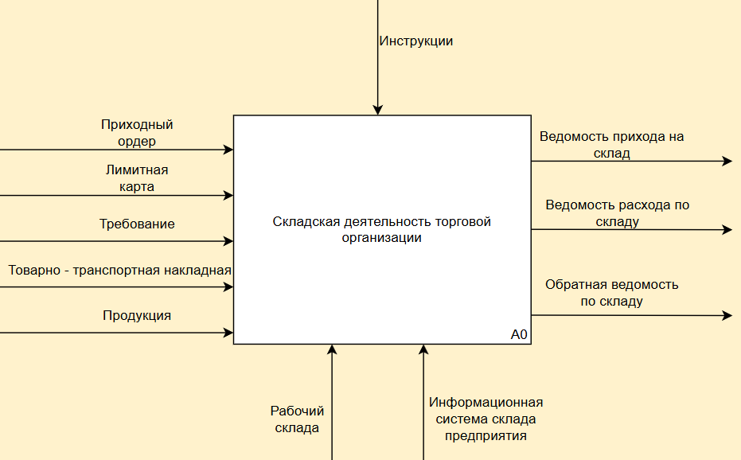

**Рисунок 1 – Контекстная диаграмма процесса организации складской деятельности**

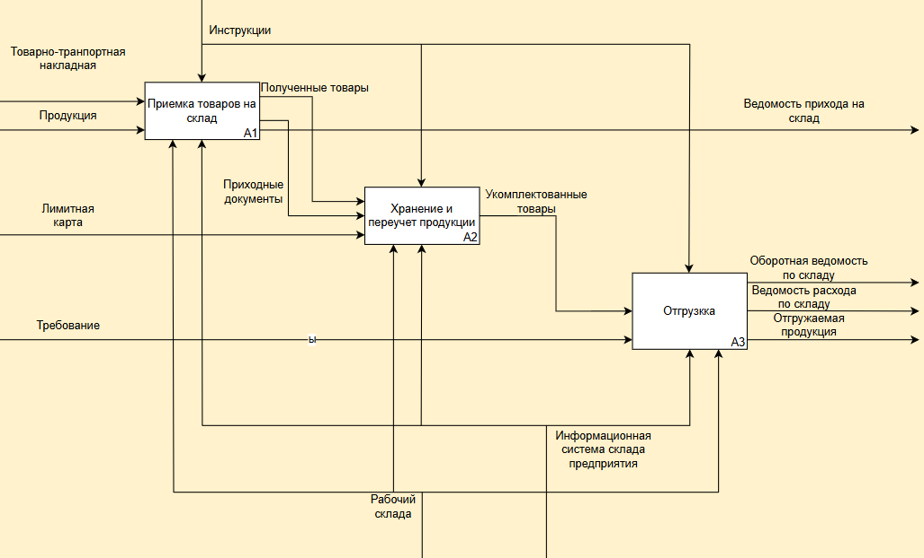

**Рисунок 2 – Декомпозиция контекстной диаграммы**

1 Остроух, А. В. Проектирование информационных систем : монография / А. В. Остроух, Н. Е. Суркова.

— 2-е изд., стер. — Санкт-Петербург : Лань, 2021. — 164 с

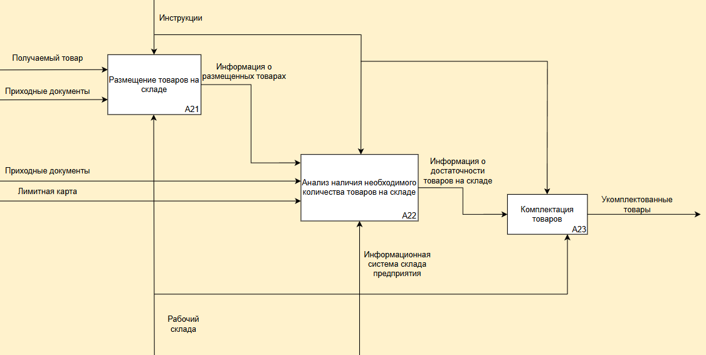

**Рисунок 3 – Детализация подпроцесса хранение и переучет продукции А2**

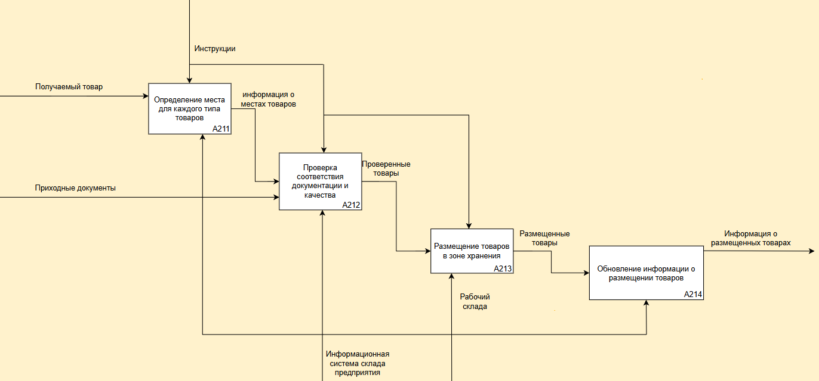

**Рисунок 4 – Детализация подпроцесса размещение товара на складе А21**

Описывая этот процесс текстом, выходит, что:

1. На склад компании поступают товары.

2. Информационная система определяет место для товаров, и проверяет их в соответствии с документацией.

3. Товары размещаются в зоне хранения.

4. Начинается анализ наличия необходимых товаров на складе для выгрузки.

5. Необходимый товар комплектуется и отгружается.

Данная компания использует продвинутую информационную систему склада, для автоматизации множества задач, например автоматическое распределение мест для грузов, привезенных на склад или анализ наличия необходимых товаров для отгрузки. Тем не менее сотрудникам все еще приходится разгружать товары и распределять их по складу вручную, по мимо остальных обязанностей. Также пока сотрудник ищет необходимое место для товара, может пройти довольно много времени. Эти проблемы можно решить введением новой технологии положение о концепции которой можно сформулировать как: «Для сотрудников, которым необходимо упростить и автоматизировать процесс перемещения товаров внутри склада, внедрение системы автономных мобильных роботов-экспедиторов представляет собой инновационный подход, основанный на использовании современных технологий робототехники и искусственного интеллекта. Данная система обеспечит автоматическую навигацию и сбор заказов, что повысит эффективность работы склада, снизит человеческий фактор и сократит время выполнения операций. Роботы будут оснащены системами компьютерного зрения и технологии SLAM, что позволит им самостоятельно ориентироваться в пространстве склада, избегать препятствий и находить нужные зоны для сбора товаров. Система будет интегрирована с системой управления складом, автоматически обновляя данные о запасах и выполненных заданиях. В результате, внедрение данной концепции повысит точность учета, сократит издержки и обеспечит круглосуточную работу без усталости и перерывов. В отличие от существующих методов, автоматизированные роботы-экспедиторы смогут выполнять задачи по сбору и перемещению товаров без постоянного участия человека, что позволит существенно снизить нагрузку на сотрудников и повысить общую производительность склада». Подробнее концепция и границы проекта были описаны в документе о концепциях и границах (см. Приложение А).

# Список использованных источников и литературы:

1. Ахмедова, Х. Г. Обоснование и разработка требований к программным системам : учебно-методическое пособие / Х. Г. Ахмедова, А. В. Овсянникова, А. А. Бирюкова. — Москва : РТУ МИРЭА, 2023. — 68 с.

— ISBN 978-5-7339-2010-8. —

URL: <https://e.lanbook.com/book/398132> (дата обращения: 14.09.2025).

1. Остроух, А. В. Проектирование информационных систем : монография

/ А. В. Остроух, Н. Е. Суркова. — 2-е изд., стер. — Санкт-Петербург : Лань, 2021. — 164 с. — ISBN 978-5-8114-8377-8. —

URL: <https://e.lanbook.com/book/175513> (дата обращения: 14.09.2025).

# Приложения

Приложение А

**Документ о концепции и границах проекта**

1. **Бизнес-требования**
   1. **Исходные данные**

На современном складе наблюдается необходимость повышения эффективности перемещения товаров, сокращения времени выполнения логистических операций и снижения человеческого фактора. В настоящее время процессы перемещения грузов осуществляются вручную или с помощью традиционной техники, что ведет к увеличению затрат и возможным ошибкам.

# Возможности бизнеса

Внедрение системы автоматизированных мобильных роботов-экспедиторов позволит автоматизировать перемещение грузов внутри склада, повысить точность и скорость выполнения операций, а также снизить издержки на персонал.

# Бизнес-цели

* + - Увеличить производительность склада минимум на 40% в течение первых 6 месяцев после внедрения.
    - Снизить затраты на логистические операции на 25%.
    - Повысить точность учета грузов до 99%.
    - Обеспечить круглосуточную работу без снижения эффективности

# Критерии успеха

Увеличить количество выполненных заказов при значительном снижении времени, а также ошибок при перемещении и учете грузов.

# Положение о концепции проекта

Данный проект направлен на автоматизацию перемещения грузов внутри склада посредством внедрения мобильных роботов-экспедиторов, способных автономно перемещаться, обнаруживать препятствия и взаимодействовать с существующими системами учета. Концепция основывается на использовании современных технологий навигации, искусственного интеллекта и интеграции с системами управления складом для повышения общей эффективности логистических процессов.

# Бизнес-риски

* + - Технические сбои или неисправности роботов, приводящие к задержкам.
    - Недостаточная совместимость с существующими системами учета.
    - Высокая стоимость внедрения и обслуживания.
    - Возможное сопротивление изменениям со стороны сотрудников.
    - Ограничения инфраструктуры склада, мешающие эффективной работе роботов.

# Предположения и зависимости

* + - Предполагается наличие необходимой инфраструктуры (беспроводная сеть, зарядные станции).
    - Ожидается, что существующая система учета товаров будет совместима с новой системой.
    - Время внедрения рассчитано при условии наличия достаточного бюджета.
    - Участие и поддержка руководства и персонала.
    - Зависимость от поставщиков роботов и программного обеспечения.

# Рамки и ограничения проекта

* 1. **Основные функции**
* Автоматическая навигация и перемещение по складу.
* Обнаружение и обход препятствий.
* Передача информации о выполненных заданиях в систему управления складом.
* Интеграция с системой учета товаров и заказов.
* Возможность ручного управления в экстренных случаях.

Обеспечение доступа к системе через корпоративную интрасеть, смартфон, планшет, компьютер или через внешнее подключение к Интернету для авторизованных сотрудников.

# Состав первого и последующих выпусков

*Таблица А.1* *– Состав первого и последующих выпусков технологии*

|  |  |  |  |
| --- | --- | --- | --- |
| **Выпуск** | **Основные компоненты** | **Отличительные особенности** | **Планируемое время реализации** |
| Первый | Базовая платформа робота, навигационная система, программное обеспечение для автоматического перемещения, интеграция с системой учета | Основные функции автономного перемещения, обнаружение препятствий | 6 месяцев |
| Последующие | Расширенные функции: оптимизация маршрутов, системы обучения роботов, расширение возможностей взаимодействия | Улучшенная точность навигации, дополнительные модули автоматизации, улучшенная интеграция | 12 месяцев и далее |

# Ограничения и исключения

* Использование только утвержденных моделей роботов и программного обеспечения.
* Внедрение возможно только в пределах территории склада.
* Не предусматривается автоматизация внешних логистических операций вне склада.
* Ограничения инфраструктуры: необходимая сеть Wi-Fi, зарядные станции.

**Исключения:**

* Модернизация физических помещений склада (ремонт или расширение).
* Внедрение систем, не связанных с мобильными роботами.
* Внедрение внешних систем логистики или транспортных средств.

# Бизнес-контекст

* 1. **Профили заинтересованных лиц**

*Таблица А.2* *– Профили заинтересованных лиц*

|  |  |  |  |  |
| --- | --- | --- | --- | --- |
| **Заинтересова нное лицо** | **Основная ценность** | **Отношение** | **Основные интересы** | **Ограничения** |
| Руководство компании (владельцев склада) | Повышение эффективности и снижение затрат | Поддержка проекта | Быстрая окупаемость, достижение KPI, стратегический рост | Не определены |
| IT-отдел | Интеграция системы и обеспечение технической стабильности | Весьма положительное  Давно рассчитывал на внедрение подобной технологии | Надежность, безопасность, совместимость с существующими системами | Ограниченные ресурсы, необходимость соблюдения стандартов |
| Персонал склада | Удобство и безопасность в работе | В основном нейтральное или положительное (т.к. сокращений персонала не планируется) | Простота использования, безопасность, минимизация ошибок | Возможные сложности с новыми технологиями. Некоторые сотрудники до сих пор боятся сокращений (хоть они и не планируются) |
| Поставщики роботов и ПО | Продажа оборудования и программных продуктов | Заинтересованное, или положительное | Расширение рынка, долгосрочное сотрудничесто | Требования к техническим характеристикам и срокам поставки |
| Финансовый отдел | Контроль затрат и ROI | Весьма положительно. Предполагает значительное понижение расходов | Контроль бюджета, анализ эффективности внедрения | Ограничения по финансированию и отчетности |

*Продолжение таблицы А.2*

|  |  |  |  |  |
| --- | --- | --- | --- | --- |
| Персонал, обслуживающий роботов | Обеспечение бесперебойной работы и обслуживания роботов | Позитивное отношение, так как  их возьмут на работу в престижной компании | Обучение, комфорт, минимизация простоев | Ограниченные технические знания, необходимость обучения |

# Приоритеты проекта

*Таблица А.3* *– Приоритеты проекта*

|  |  |  |  |
| --- | --- | --- | --- |
| **Область** | **Ограничения** | **Движущая сила** | **Степень свободы** |
| Функции | Обеспечить выполнение основных автоматизированных задач в рамках технических возможностей | Высокий уровень автоматизации, соответствие требованиям бизнеса | Возможность настройки маршрутов и функций роботов в пределах технических ограничений |
| Качество | Требуется поддерживать точность и надежность системы (не менее 90% точности и стабильной работы) |  | Возможность улучшения алгоритмов и компонентов для повышения качества |

*Продолжение таблицы А.3*

|  |  |  |  |
| --- | --- | --- | --- |
| Сроки | Время внедрения ограничено, чтобы минимизировать простои склада | Быстрый запуск системы для получения оперативных результатов | Возможность корректировки этапов в рамках общего графика |
| Расходы | Бюджет ограничен, необходимо оптимизировать затраты | Максимальное достижение целей при минимальных вложениях | Возможность выбора более экономичных решений внутри технических ограничений |
| Персонал | Требуется минимальное обучение и простота использования | Быстрая адаптация сотрудников к новой системе | Возможность предоставления обучения и поддержки в рамках ресурсов |

# Особенности развертывания

Внедрение системы будет проводиться поэтапно: подготовка инфраструктуры, установка роботов, интеграция с системами учета, обучение персонала. Обеспечивается минимальный перерыв в работе склада во время внедрения. Требуется подготовка зарядных станций и маршрутов навигации. Необходима настройка системы обнаружения препятствий и алгоритмов обхода. В процессе развертывания важно обеспечить интеграцию с существующими системами учета и контроля. После завершения основных этапов — проведение тестирования, обучение сотрудников и запуск системы в эксплуатацию.